Руководство администратора
Программа «TM: PACS D3»

На 37 листах

2021 г.
СОДЕРЖАНИЕ
1. ОБЩИЕ СВЕДЕНИЯ 5
1.1. Назначение программы 5
1.2. Функции Программы 5
1.3. Сведения о технических средствах 5
1.4. Сведения о программных средствах 7
2. СТРУКТУРА ПРОГРАММЫ 8
2.1. Основные компоненты Программы и связь между ними 8
3. Запуск ПРОГРАММЫ 9
3.1. Проверка работоспособности Программы 9
4. НАСТРОЙКА ПРОГРАММЫ 10
4.1. Главное окно Программы 10
4.2. Кнопки быстрого доступа 13
4.3. Метрики РИС 15
4.4. Статистика запросов по платформам 16
4.5. Голосовой ввод данных 16
4.6. Реестр оборудования 17
4.7. Управление пользователями 23
4.8. Управление МО 26
4.9. Настройка системы 27
4.10. Перечень МО 31
4.11. Логирование (системные сообщения) 33
4.12. Мониторинг РИС 34
4.13. Личный кабинет пользователя 35
5. ПРОВЕРКА ПРОГРАММЫ 41
6. ДОПОЛНИТЕЛЬНЫЕ ВОЗМОЖНОСТИ ПРОГРАММЫ 42
7. СООБЩЕНИЯ СИСТЕМНОМУ ПРОГРАММИСТУ 43

АННОТАЦИЯ (ВВЕДЕНИЕ)
Настоящее Руководство системного программиста (администратора) содержит сведения, необходимые для настройки и администрирования программы.

Определения, обозначения и сокращения
Сокращение | Описание
ЛАМИ | Локальный архив медицинских изображений
ЛПУ | Лечебно-профилактическое учреждение
МДО | Медицинское диагностическое оборудование
МИС | Медицинская информационная система
МО | Медицинская организация
ОНМК | Острое нарушение мозгового кровообращения
РИС | Радиологическая информационная система
СНИЛС | Страховой номер индивидуального лицевого счета
ФИО | Фамилия Имя Отчество
ЦАМИ | Центральный архив медицинских изображений
ЭКО | Экстракорпоральное оплодотворение
COVID-19 | Инфекционное заболевание, вызванное вирусом SARS-CoV-2
DICOM | Digital Imaging and Communications in Medicine - медицинский отраслевой стандарт создания, хранения, передачи и визуализации цифровых медицинских изображений и документов обследованных пациентов
Web Viewer | Сервис просмотра медицинских изображений в веб-браузере

ОБЩИЕ СВЕДЕНИЯ
  - Назначение программы
Полное наименование: Программа «TM: PACS D3»
Сокращенное наименование: Программа.
  - Функции Программы
В Программе реализован следующий набор функций:
- приём медицинских изображений в формате DICOM любых версий с медицинского диагностического оборудования;
- маршрутизация диагностических изображений на основе их модальностей и содержимого тегов;
- сохранение медицинского изображения в формате DICOM 3.0 в базе данных архива;
- организация доступа к результатам диагностических исследований с помощью встроенного Web Viewer;
- привязка диагностического медицинского изображения к направлению на исследование;
- оформление протокола исследования, в том числе с возможностью его заполнения с помощью голосового ввода данных;
- формирование запроса на «второе мнение» с последующим оформлением протокола по «второму мнению»;
- сбор статистических данных для контроля загрузки диагностического оборудования, количества выполненных исследований, объема занятого дискового пространства.
  - Сведения о технических средствах
Сведения о техническом обеспечении для сервера представлены в Таблица 1
Таблица 1. Сведения о техническом обеспечении для сервера
Наименование | Значение
Процессор | Внутренняя тактовая частота не менее 2,6 ГГц.  Частота шины данных не менее 6,4 ГТ/с.  Количество ядер не менее 6.  Объем кэш памяти 1 уровня не менее 64 Кб.  Объем кэш памяти 2 уровня не менее 256 Кб.  Объем кэш памяти 3 уровня не менее 12 Мб.
Оперативная память | Не менее 24 Гб
Графическая карта | Не менее 1 х NVIDIA Tesla V100
Дисковый массив | Общий дисковый массив не менее 2-х дисков объемом по 300 Гб SSD/SAS, RAID – массив 1/10
Сетевая карта | 2х Gigabit Ethernet Controller
Порты USB | USB 2.0 – не менее 2 шт. на задней панели.
ИБП | Паспортная максимальная мощность ИБП должна превышать его максимальную потребляемую мощность не менее чем в 2 раза.  Время работы ИБП от батарей при полной загрузке не менее 1 ч.  Конструкция ИБП должна поддерживать увеличение времени работы от батарей с помощью подключения дополнительных батарейных модулей.  Конструкция ИБП должна обеспечивать возможность обслуживания без отключения потребителей.  Возможность управления и мониторинга состояния ИБП и управление потребителями по сети.
Клавиатура (USB, PS/2)
Мышь (оптическая)

Сведения о техническом обеспечении для рабочей станции представлены в Таблица 2.
Таблица 2. Сведения о техническом обеспечении для рабочей станции
Наименование | Значение
Чипсет | Intel-совместимый
Процессор | 1 х Intel-совместимый (2.6 GHz)
Оперативная память | 2GB
Жесткий диск | Не менее 60 GB
Оптический накопитель | DVD-ROM
Видеокарта | Integrated Graphics
Сетевая карта | Ethernet-адаптер 100 Мбит/сек
Порты USB | 2x USB 2.0
Монитор | TFT 17”
Принтер | Лазерный формата А4
Клавиатура (USB, PS/2)
Мышь (оптическая)

  - Сведения о программных средствах
Для корректного функционирования Программы необходимо следующее программное обеспечение:
Для сервера:
- Microsoft Windows Server 2008 R2 Standard Edition Rus и выше;
- MS .NET FrameWork 3.5 SP1;
- MS .NET FrameWork 4.0;
- MS SQL Server 2008 R2 Standard Edition или выше;
- MS Office 2003, 2007, 2010 или OpenOffice Calc версии 4.0.1;
- MS Internet Explorer 9.0 или выше.
- MS SQLXML 4.0.
Для рабочей станции (клиента):
- Операционная система MS Windows XP SP3, MS Vista, Windows 7, Windows 8;
- MS .NET FrameWork 3.5 SP1;
- MS .NET FrameWork 4.0;
- MS Office 2003, 2007, 2010 или OpenOffice Calc версии 4.0.1;
- MS Internet Explorer 9.0 или выше.
- MS SQLXML 4.0.

СТРУКТУРА ПРОГРАММЫ
  - Основные компоненты Программы и связь между ними
Программа функционирует как веб-приложение, которое обеспечивает выполнение функций Программы через Интернет-браузер. Функциональная структура Программы представляет собой комплекс информационно и технологически бесшовно-связанных между собой компонентов (модулей, подсистем), позволяющих осуществлять эксплуатацию Программы в любом функциональном наборе в зависимости от потребностей объектов автоматизации, с учетом уровня доступа сотрудников на уровне документов и функциональных возможностей.
Модуль «Архив медицинских изображений» (ЦАМИ) обеспечивает приём, долговременное хранение и предоставление доступа к результатам диагностических исследований. Принимаемые в формате DICOM любых версий медицинские изображения подвергаются преобразованию к формату DICOM 3.0. Маршрутизатор осуществляет анализ модальностей и содержимого тегов диагностических изображений, передаваемых с диагностического оборудования.
Модуль «Радиологическая информационная система» обеспечивает ведение реестра выполненных исследований и медицинских изображений, оформление заключения по диагностическому исследованию, мониторинг эффективности использования оборудования.
Модуль «Онлайн просмотра медицинских изображений» (просмотрщик) обеспечивает просмотр и обработку результатов диагностических исследований авторизованными пользователями. Доступ к диагностическим исследованиям осуществляется посредством веб браузера без установки дополнительных плагинов.
Сервис взаимодействия в ЦАМИ обеспечивает обмен сведениями с внешними и смежными системами в части получения направления на диагностическое исследования и передачи результата по направлению.
Для обеспечения информационного обмена модули Программы работают в составе единой вычислительной сети.
В качестве базового протокола сетевого и межсетевого взаимодействия используется TCP/IP (сокращение от английского Transfer Control Protocol / Internet Protocol, протокол управления передачей/интернет-протокол) – стек протоколов Интернета.
Программа может быть интегрирована с внешними медицинскими информационными системами.

Запуск ПРОГРАММЫ
Для запуска Программы следует в браузере ввести адрес Программы.
  - Проверка работоспособности Программы
После запуска Программы откроется окно авторизации, с помощью которого необходимо авторизоваться (Рисунок 1).
В открывшемся окне авторизации необходимо ввести логин и пароль администратора для авторизации в Программе с правами администратора.
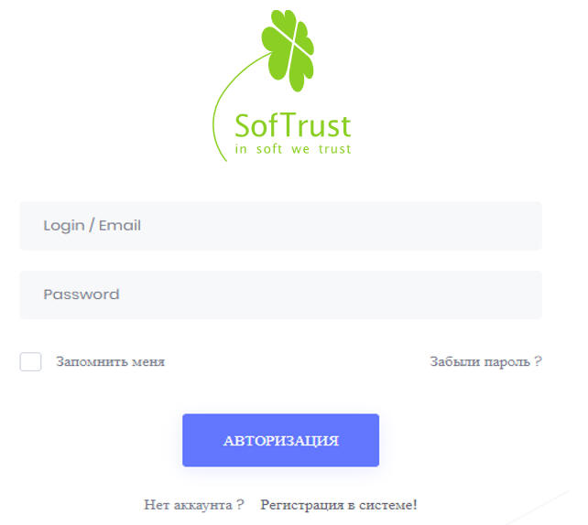
Рисунок 1. Окно авторизации

НАСТРОЙКА ПРОГРАММЫ
  - Главное окно Программы
На стартовом экране сервиса расположено несколько окон, которые отображают информацию о деятельности пользователя и МО (Рисунок 2).
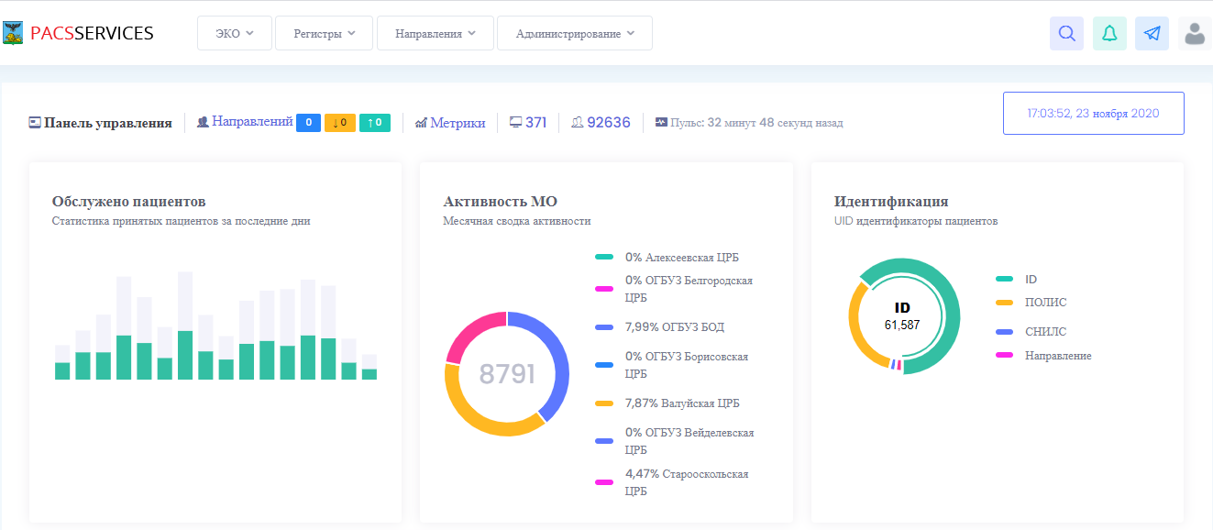
Рисунок 2. Главный экран
Вверху находятся кнопки-разделы с выпадающим списком – ЭКО, Регистры, Направления, Администрирование (Рисунок 3).
Рисунок 3. Верхние кнопки-разделы
В разделе «ЭКО» (Рисунок 4) находятся регистр пациентов (список пациентов, которые находятся в регистре) и бюро маршрутизации (под врачом виден календарь обследования пациентов, находящиеся в регистре на контроле).
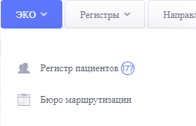
Рисунок 4. Раздел «ЭКО»
В разделе «Регистры» (Рисунок 4) находятся: Регистр пациентов ОНМК, Вторичная профилактика, Бюро маршрутизации, Расширенный поиск ОНМК, Технический отчет ОНМК, Регистр больных с ДЗ, Регистр больных с ПЭС, Регистр патологий и Статистика запросов по платформам.
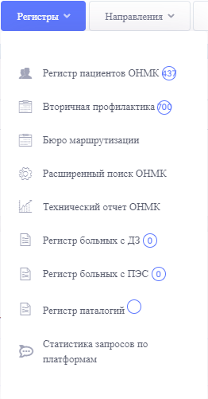
Рисунок 5. Раздел «Регистры»
В разделе «Направления» (Рисунок 6) находятся обработанные и не обработанные направления, а также очередь синхронизации.
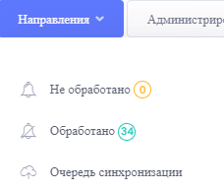
Рисунок 6. Раздел «Направления»
В разделе «Администрирование» (Рисунок 7) находятся: Статистика запросов по платформам, Голосовой ввод данных, Управление пользователями, Управление МО, Перечень МО, Реестр оборудование, Мониторинг системы, Администрирование архива, Настройка системы, Системный log, РИС log.
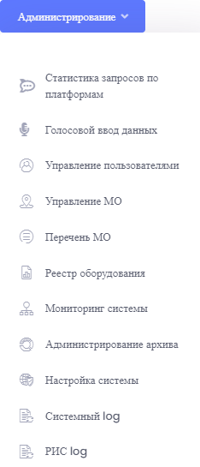
Рисунок 7. Раздел «Администрирование»
  - Кнопки быстрого доступа
В правом верхнем углу расположены четыре значка, которые выполняют определенные действия.
- Поиск пациентов в базе ЦАМИ.
- Уведомление системы о принятых сообщениях.
- Онлайн поддержка пользователей.
- Персональный кабинет.
При нажатии на значок («Поиск пациентов в базе ЦАМИ»), появится окошко, где для поиска нужно ввести ФИО пациента. Для расширенного поиска необходимо нажать «Найти». Тогда откроется окно с расширенным поиском, где можно найти пациента по критериям, которые предоставлены в списке (Рисунок 8).
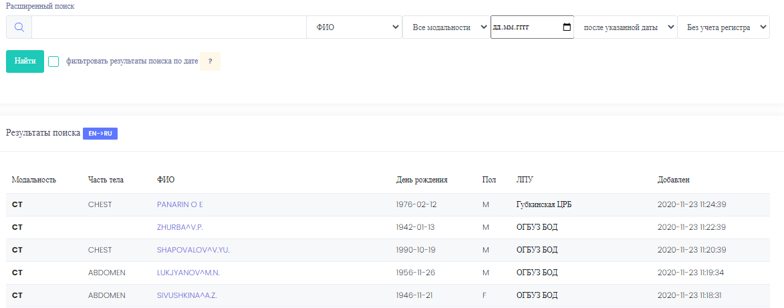
Рисунок 8. Расширенный поиск пациентов в базе ЦАМИ
Функция транслитерации результатов, отображаемых архивом на титульной странице и в поисковой системе используется для перевода (например, IVANOV ОK → ИВАНОВ ОК). Для этого необходимо нажать на «Результаты поиска en/ru», а затем продолжить (Рисунок 9).
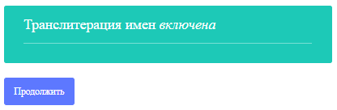
Рисунок 9. Транслитерация имен включена
При нажатии на значок («Уведомление системы о принятых сообщениях»), откроется окошко с уведомлениями (Рисунок 10). Если у Вас появится запрос или сообщение, то станет розовым .
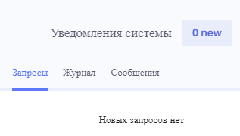
Рисунок 10. Уведомление системы
При нажатии на значок («Онлайн поддержка пользователей»), откроется окошко, где можно задать вопрос в службу поддержки. Таким образом можно обратиться в техподдержку с вопросами по работе с ЦАМИ.
  - Метрики РИС
В этом разделе отображаются основные метрики РИС (Рисунок 11).
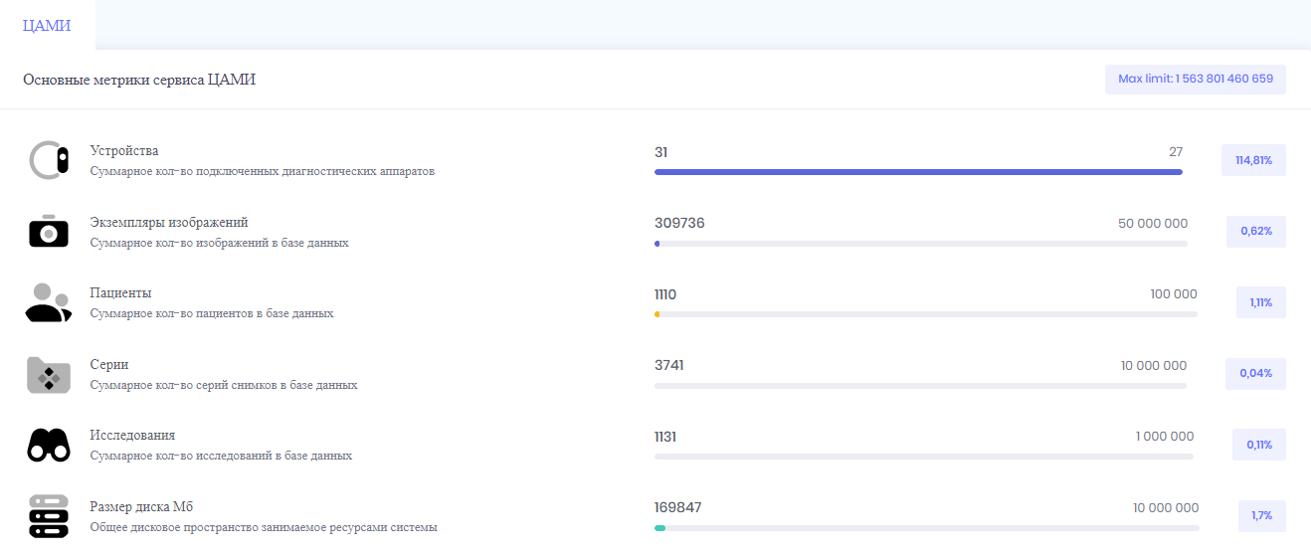
Рисунок 11. Метрики РИС
Основные метрики РИС:
- Количество подключенных МО.
- Количество подключенного диагностического оборудования.
- Количество изображений в базе данных.
- Количество пациентов, которым было выполнено диагностическое исследование.
- Количество серий снимков в базе данных.
- Количество исследований в базе данных.
- Размер дискового пространства, в том числе % его занятости.
  - Статистика запросов по платформам
При нажатии «Статистика запросов по платформам» откроется окно с данными статистики работы ОНМК платформы и COVID-19 платформы за месяц (Рисунок 12). В таблице указано общее количество запросов, а также процентное отношение запросов по врачу и МО.
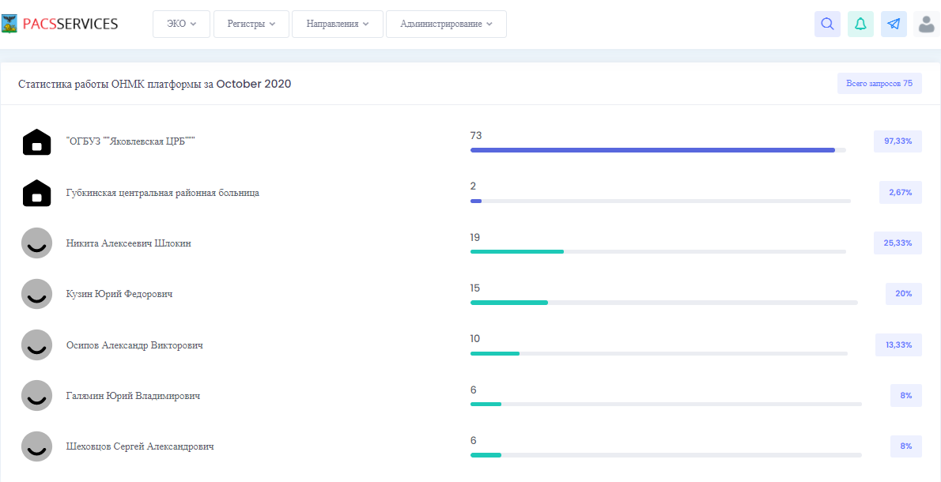
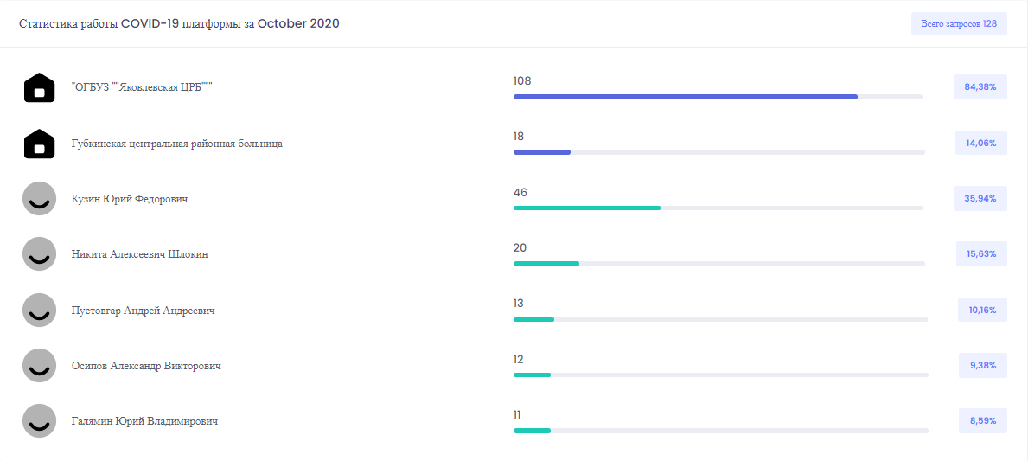
Рисунок 12. Статистика работы ОНМК и COVID-19 платформы
  - Голосовой ввод данных
При нажатии на «Голосовой ввод данных» откроется окно для ввода голосовых данных. Необходимо перейти по ссылке «по безопасному каналу HTTPS» и нажать на значок (Рисунок 13). Речь должна быть четкой, знаки препинания проговариваются (запятая, точка, тире и т.д.).
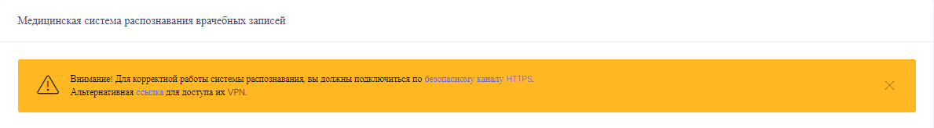
Рисунок 13. Голосовой ввод данных
По окончании необходимо нажать (Рисунок 14).
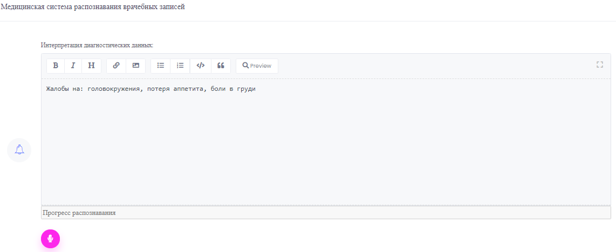
Рисунок 14. Завершение записи данных
  - Реестр оборудования
Для просмотра реестра оборудования необходимо нажать на количество, указанное рядом со значком или выбрать в разделе «Администрирование» пункт «Реестр оборудования» (Рисунок 16). В разделе отображается количество станций (и их характеристики), которые передают данные в РИС.
Рисунок 15. Выбор списка станций
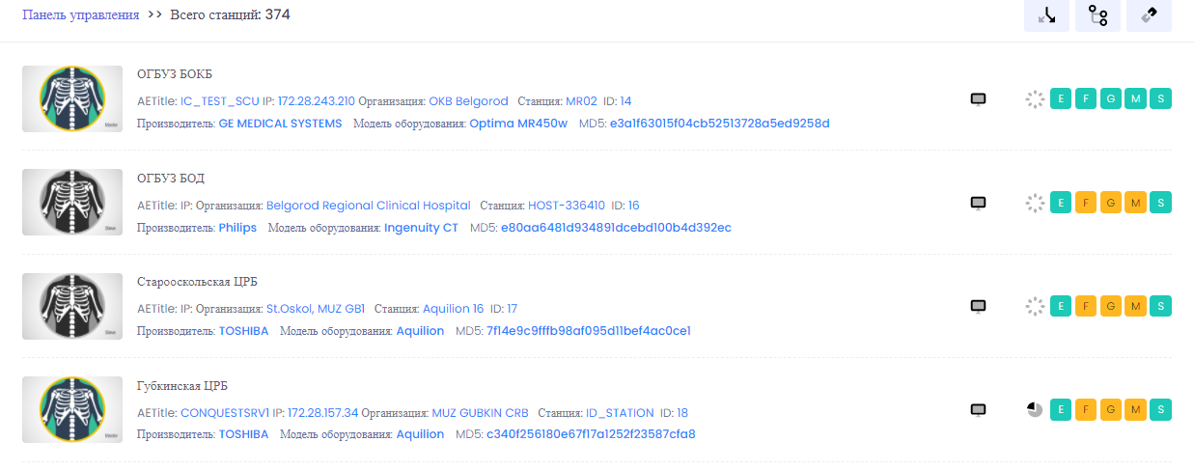
Рисунок 16. Список станций (МДО)
По каждой станции (МДО) отображается следующая информация:
- наименование организации, в которой находится МДО;
- наименование МДО;
- модель оборудования;
- серийный номер МДО;
- Ip-адрес МДО;
- производитель МДО;
- хэш-функция МДО;
- идентификатор МДО.
Для редактирования параметров МДО необходимо нажать кнопку напротив МДО. Откроется форма редактирования параметров МДО (Рисунок 17).
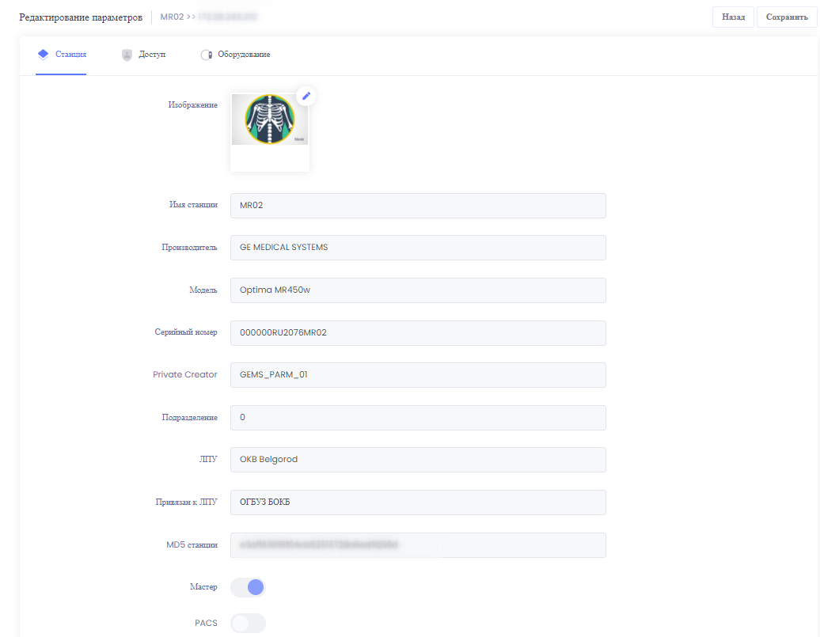
Рисунок 17. Форма редактирования МДО. Вкладка «Станции»
Форма редактирования включает вкладки: «Станции», «Доступ», «Оборудования». На вкладке «Станции» отображаются поля:
- Изображение – с помощью значка можно указать фото МДО;
- Имя станции – вводится вручную.
- Производитель – вводится вручную.
- Модель – вводится вручную.
- Серийный номер – вводится вручную.
- Private Creator – вводится вручную.
- Подразделение – вводится вручную.
- ЛПУ – вводится вручную.
- Привязан к ЛПУ – вводится вручную.
- MD5 станции – вводится вручную.
- Мастер – признак устанавливается вручную.
- PACS – признак устанавливается вручную.
- Отображать в списке – признак устанавливается вручную.
- Комментарий к оборудованию – вводится вручную.
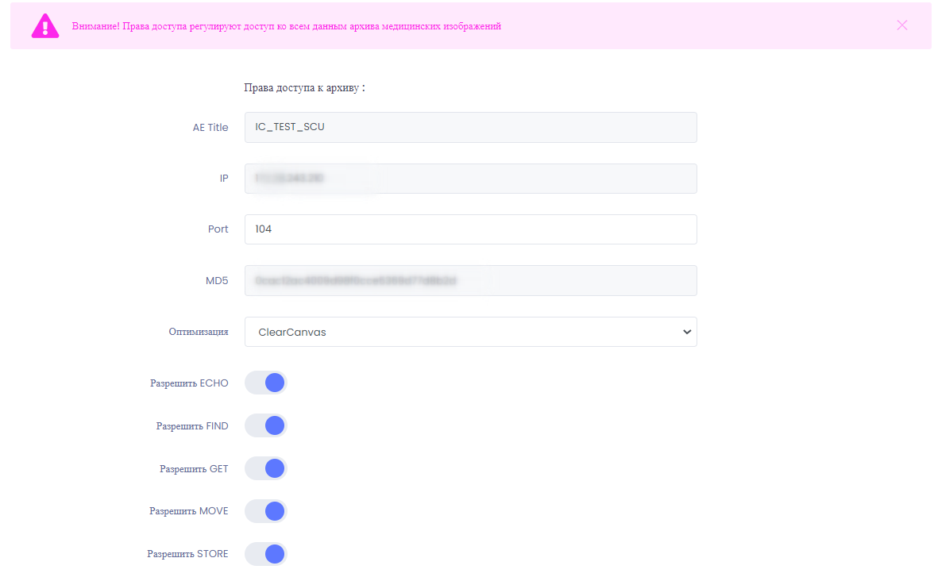
Рисунок 18. Форма редактирования МДО. Вкладка «Доступ»
На вкладке «Доступ» заполняются поля (Рисунок 18):
- AE Title – вводится вручную.
- IP – вводится вручную.
- Port – вводится вручную.
- MD5 – вводится вручную.
- Оптимизация – выбирается из списка.
В нижней части формы можно выполнить настройку следующих прав доступа на уровне firewall:
- Разрешить/запретить ECHO – проверка доступности, видимость другим участникам сети.
- Разрешить/запретить FIND – возможность поиска внутри архива изображений.
- Разрешить/запретить GET – метод получения изображений из архива.
- Разрешить/запретить MOVE – метод перемещения изображений в архиве.
- Разрешить/запретить STORE – возможность загрузки изображений в архив.

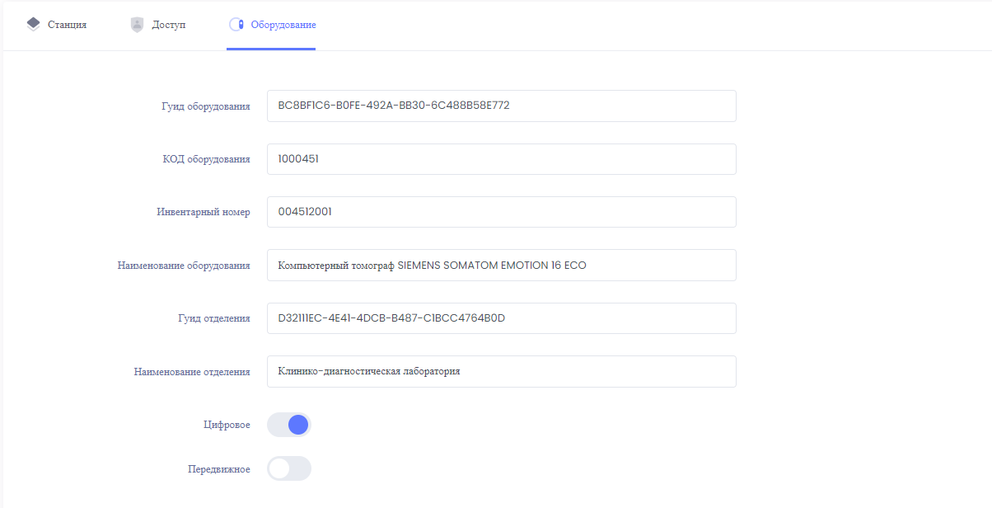
Рисунок 19. Форма редактирования МДО. Вкладка «Оборудование»
На вкладке «Оборудование» заполняются поля значениями из справочника Оборудования МИС (Рисунок 19):
- Гуид оборудования – вводится вручную.
- КОД оборудования – вводится вручную.
- Инвентарный номер – вводится вручную.
- Наименование оборудования – вводится вручную.
- Гуид отделения – вводится вручную.
- Наименование отделения – вводится вручную.
- Цифровое – признак устанавливается вручную.
- Передвижное – признак устанавливается вручную.
Для сохранения изменения необходимо нажать кнопку «Сохранить».
Напротив информации об МДО отображаются значки с буквами, которые обозначают права доступа: зеленый цвет – право есть, оранжевый цвет – право отсутствует (Рисунок 20). Каждая буква – первая буква в наименовании права доступа, например, Е – ECHO.
Рисунок 20. Права доступа МДО
Для привязки оборудования к МО необходимо нажать значок . Отобразится форма связи оборудования и МО (Рисунок 21).
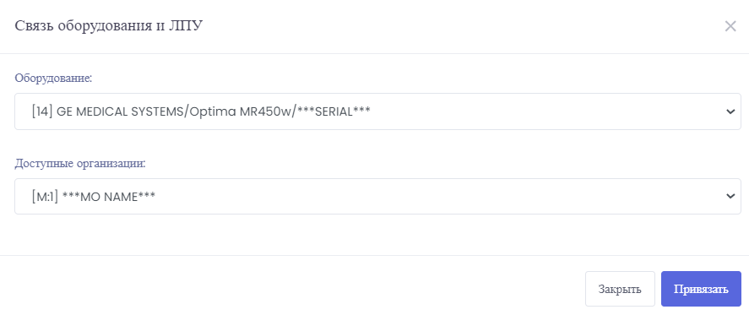
Рисунок 21. Форма привязки МДО к МО
В поле «Оборудование» выбирается зарегистрированное ранее оборудование, в поле «Доступные организации» - наименование медицинской организации. Далее нажать кнопку «Привязать».
Для просмотра списка маршрутизаторов необходимо нажать кнопку . Откроется список ЛАМИ маршрутизаторов, которые имеют аватар (Рисунок 22).
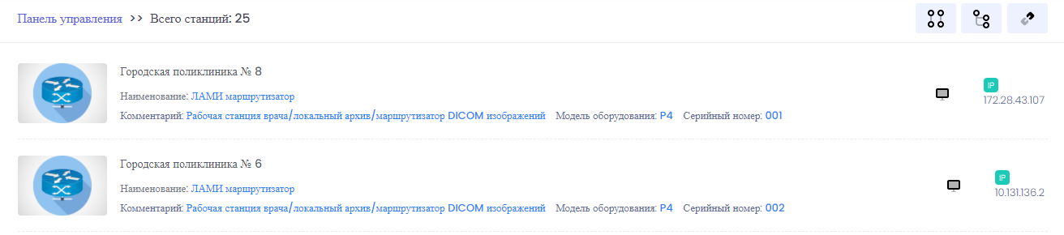
Рисунок 22. Список ЛАМИ-маршрутизаторов
Для ЛАМИ-маршрутизатора отображается информация о наименовании, наименовании медицинской организации, модели оборудования, серийном номере, комментарии, ip-адресе.
Для редактирования параметров ЛАМИ-маршрутизатор необходимо нажать кнопку напротив ЛАМИ-маршрутизатора.
Для просмотра списка ЛАМИ медицинских организаций необходимо нажать кнопку 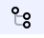. Откроется список ЛАМИ медицинских организаций, которые имеют аватар 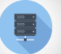 (Рисунок 23).
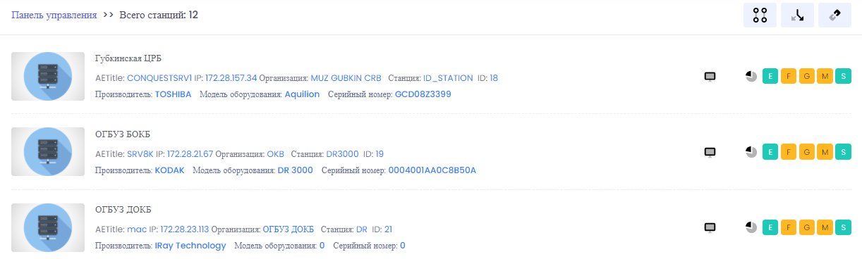
Рисунок 23. Список ЛАМИ медицинских организаций
Для ЛАМИ-архива отображается информация о наименовании, наименовании медицинской организации, модели оборудования, серийном номере, комментарии, ip-адресе, производителе, идентификаторе. Напротив информации об ЛАМИ-архиве отображаются значки с буквами, которые обозначают права доступа.
Для возврата к просмотру списка всех устройств необходимо нажать кнопку 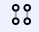.
  - Управление пользователями
Для управления пользователями Программы в меню «Администрирование» необходимо выбрать пункт «Управление пользователями». Отобразится форма управления пользователями (Рисунок 24).
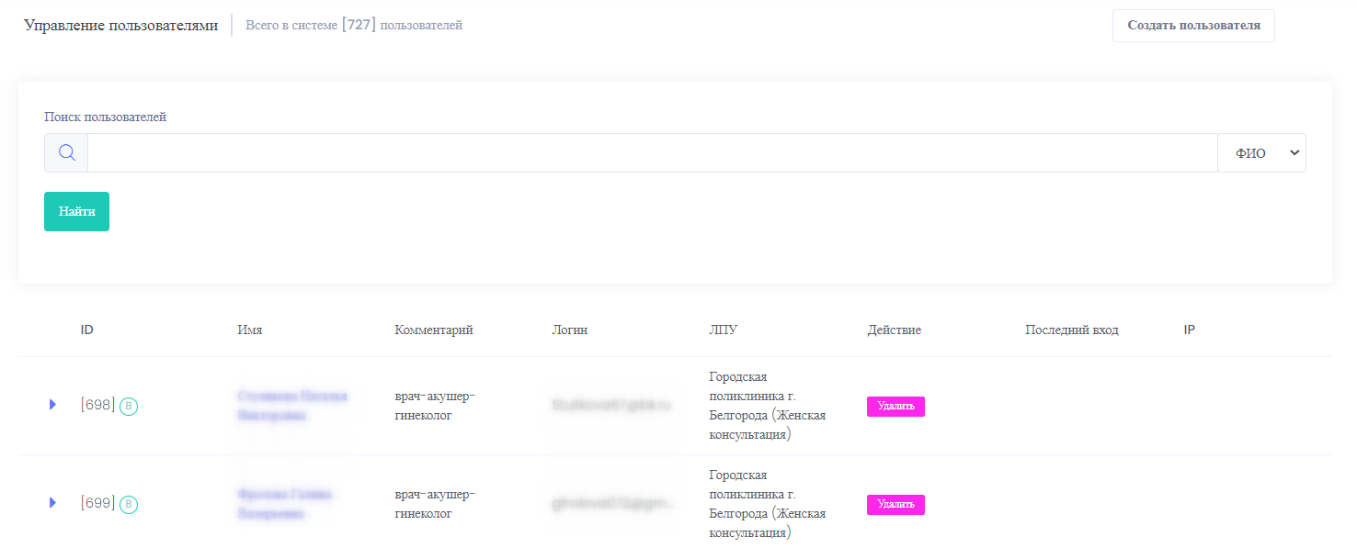
Рисунок 24. Список пользователей
На форме доступны функции поиска пользователя, добавления, редактирования и удаления. В списке пользователей отображается информация об идентификаторе пользователя, ФИО, должности, ЛПУ, логине, последнем входе пользователя в РИС и его IP-адрес.
Поиск пользователя можно осуществить по следующим критериям: ФИО, логин и Ip_адрес. Для поиска пользователя необходимо ввести шаблон поиска в поле поиска (1), выбрать критерий поиска (2) и нажать кнопку «Найти» (3) (Рисунок 25).
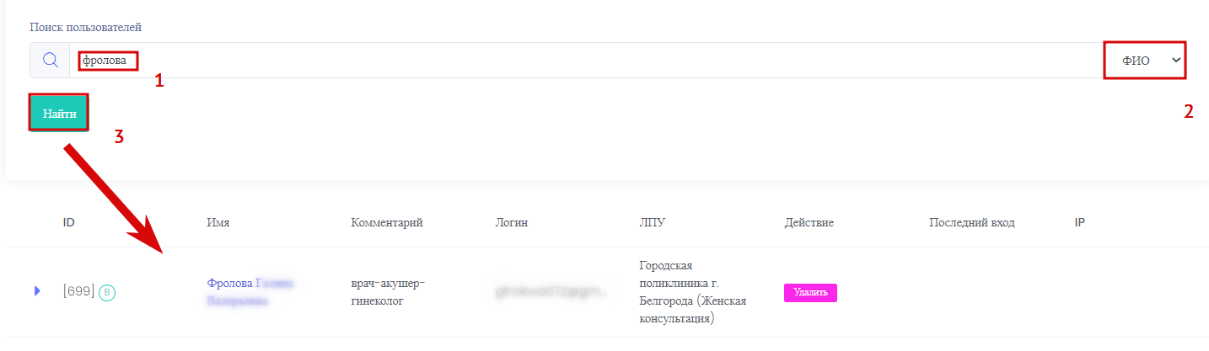
Рисунок 25. Поиск пользователя
Для добавления нового пользователя необходимо нажать кнопку «Создать пользователя». Откроется форма добавления пользователя (Рисунок 26).
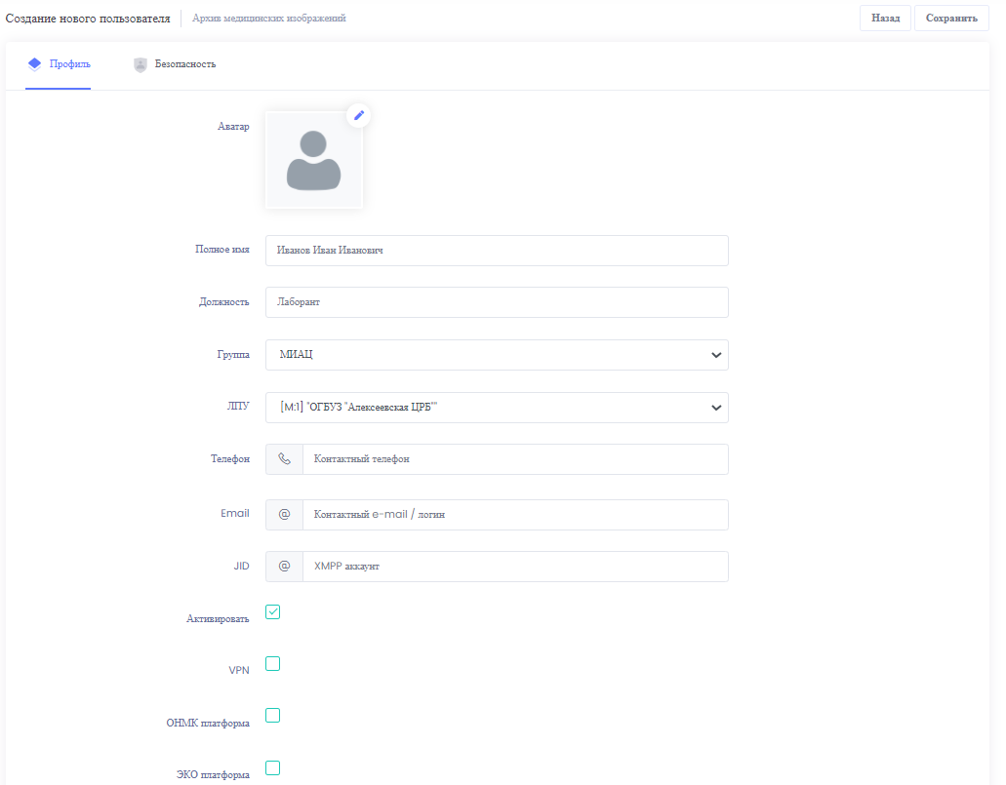
Рисунок 26. Создание пользователя. Вкладка «Профиль»
Форма включает две вкладки: «Профиль» и «Безопасность».
На вкладке «Профиль» заполняются поля:
- «Аватар» – с помощью значка можно указать фото пользователя.
- «Полное имя» – вводится вручную.
- «Должность» – вводится вручную.
- «Группа» – выбирается из списка групп.
- «ЛПУ» – выбирается из списка ЛПУ.
- «Телефон» – вводится вручную
- «Email» – вводится вручную.
- «Активировать» – признак активации пользователя, по умолчанию включен.
- «VPN» – доступ по VPN. Флажок не ставить.
- «ОНМК платформа» – доступ к ОНМК платформе.
- «ЭКО платформа» – доступ к ЭКО платформе.
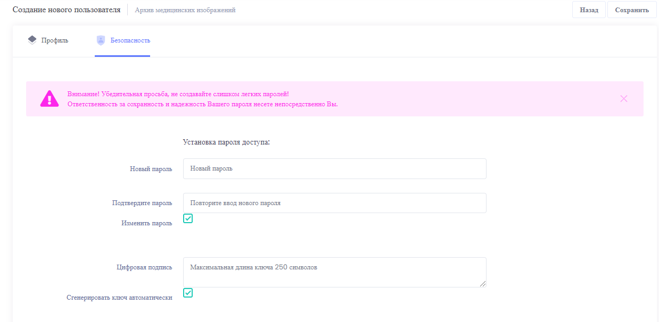
Рисунок 27. Создание пользователя. Вкладка «Безопасность»
На вкладке «Безопасность» заполняются поля (Рисунок 27):
- «Новый пароль» – вводится вручную.
- «Подтвердите пароль» – вводится вручную.
- «Изменить пароль» – признак включен по умолчанию.
- «Цифровая подпись» – вводится вручную, необходима для указания подписи под заключением.
- «Сгенерировать ключ автоматически» – признак включен по умолчанию.
Для добавления нового пользователя необходимо нажать кнопку «Сохранить».
Новый пользователь отобразится в списке пользователей.
Предусмотрена возможность корректировки прав доступа пользователя непосредственно из формы списка. Для этого необходимо нажать на значок в строке с пользователем. Ниже отобразится информация о правах пользователя (Рисунок 28). Зеленым цветом выделены текущие права пользователя, оранжевым цветом – права которые не назначены.
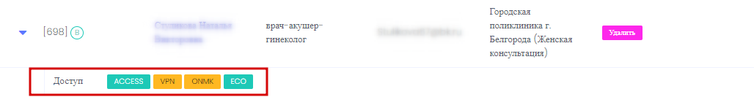
Рисунок 28. Права доступа пользователя
Для добавления нового права необходимо нажать на наименование оранжевого цвета. Цвет изменится на зеленый. Для отнятия у пользователя права необходимо нажать на наименование права зеленого цвета – цвет изменится на оранжевый.
Для удаления права необходимо выбрать пользователя в списке и нажать кнопку «Удалить» в колонке «Действие». Пользователь исчезнет из списка пользователей.
  - Управление МО
Для управления медицинскими организациями, зарегистрированными в Программе, в меню «Администрирование» необходимо выбрать пункт «Управление МО». Отобразится форма управления медицинскими организациями (Рисунок 29).
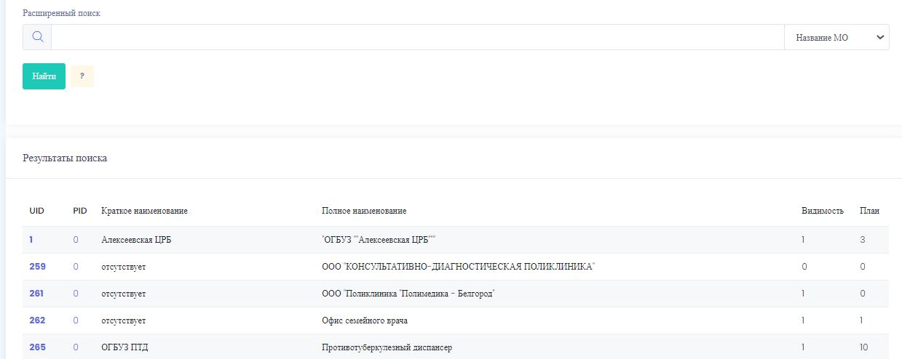
Рисунок 29. Список МО
На форме доступны функции поиска МО и просмотра информации о МО. В списке МО отображается информация об идентификаторе МО, кратком наименовании, полном наименовании, видимости в РИС.
Поиск МО можно осуществить по следующим критериям: название МО, GUID и комментарий МО. Для поиска МО необходимо ввести шаблон поиска в поле поиска (1), выбрать критерий поиска (2) и нажать кнопку «Найти» (3) (Рисунок 25).
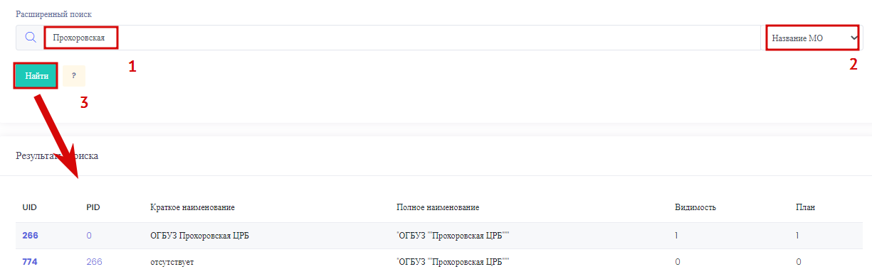
Рисунок 30. Поиск МО
Добавление и удаление МО недоступно через интерфейс Программы.
Для просмотра информации о МО необходимо щелкнуть по ссылке с идентификатором МО. Откроется форма просмотра МО.
  - Настройка системы
В меню «Администрирование» доступна возможность просмотра и редактирования настроек РИС с помощью подраздела «Настройка системы».
Подраздел включает следующие вкладки: «РИС», «БД», «Каталоги», «ЦАМИ» и «Архив».
Вкладка «РИС»
Вкладка «РИС» содержит следующие элементы управления (Рисунок 31):
- Отображение ошибок PHP – включение / отключение режима отладки сценариев PHP, по умолчанию отключено.
- XMPP режим отладки – включение / отключение режима отладки сообщений мессенджера, если включен – сообщения отправляются только в группу отладки (идентификатор группы задается в пункте JID в режиме отладки). По умолчанию отключен.
- Автоматическая транслитерация имен пациентов при показе – включение / отключение режима функции транслитерации имен пациентов. По умолчанию отключена
- JID в режиме отладки – идентификатор группы для режима отладки ХМРР.
- ХМРР конфиг – путь к конфигурационному файлу программы отправки сообщений в мессенджер.
- Telegram proxy IP и Telegram proxy Port – настройка ip-адреса и порта для работы с мессенджером Telegram.
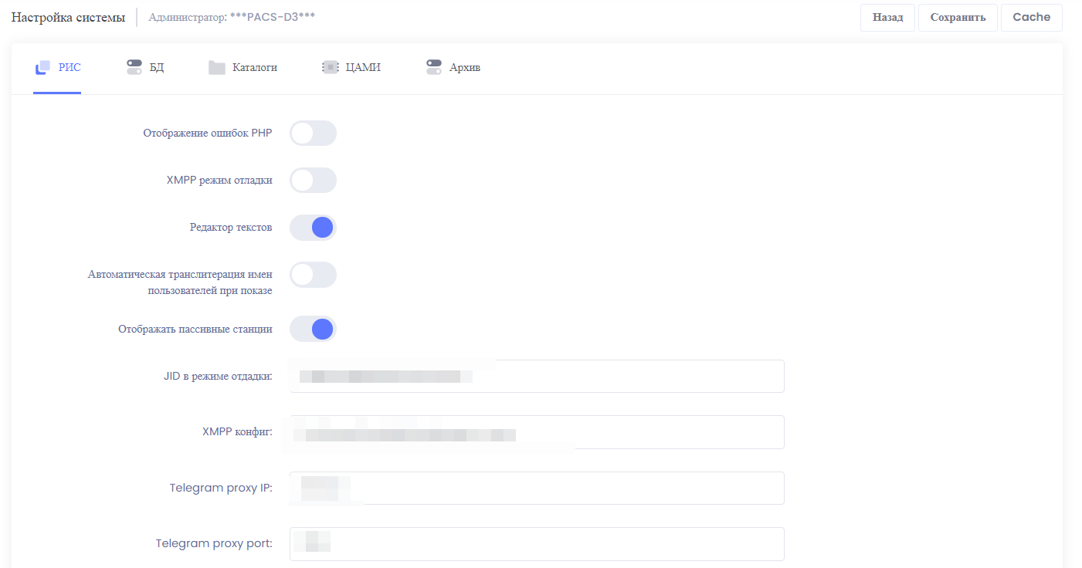
Рисунок 31. Настройки на вкладке «РИС»
Вкладка «БД»
Вкладка «БД» содержит следующие элементы управления (Рисунок 32):
- IP – ip-адрес сервера баз данных;
- Порт – порт сервера баз данных;
- Имя базы данных – изменение имени базы данных;
- Пользователь – изменение имени пользователя базы данных;
- Пароль – изменение пароля пользователя базы данных, для изменения пароля необходимо установить галочку вести пароль и затем повторно ввести в поле «Проверка пароля» (введенные пароли должны совпадать).
Рисунок 32. Настройки на вкладке «БД»
Вкладка «Каталоги»
Вкладка «Каталоги» содержит следующие элементы управления (Рисунок 33):
- Системный лог – путь к файлу лога системных сообщений;
- Статистика текущая – путь к файлу настроек текущей статистики;
- Статистика месячная – путь к файлу настроек статистики за месяц;
- Каталог bin – путь к каталогу исполняемых файлов;
- Каталог скриптов – путь к каталогу сценариев.
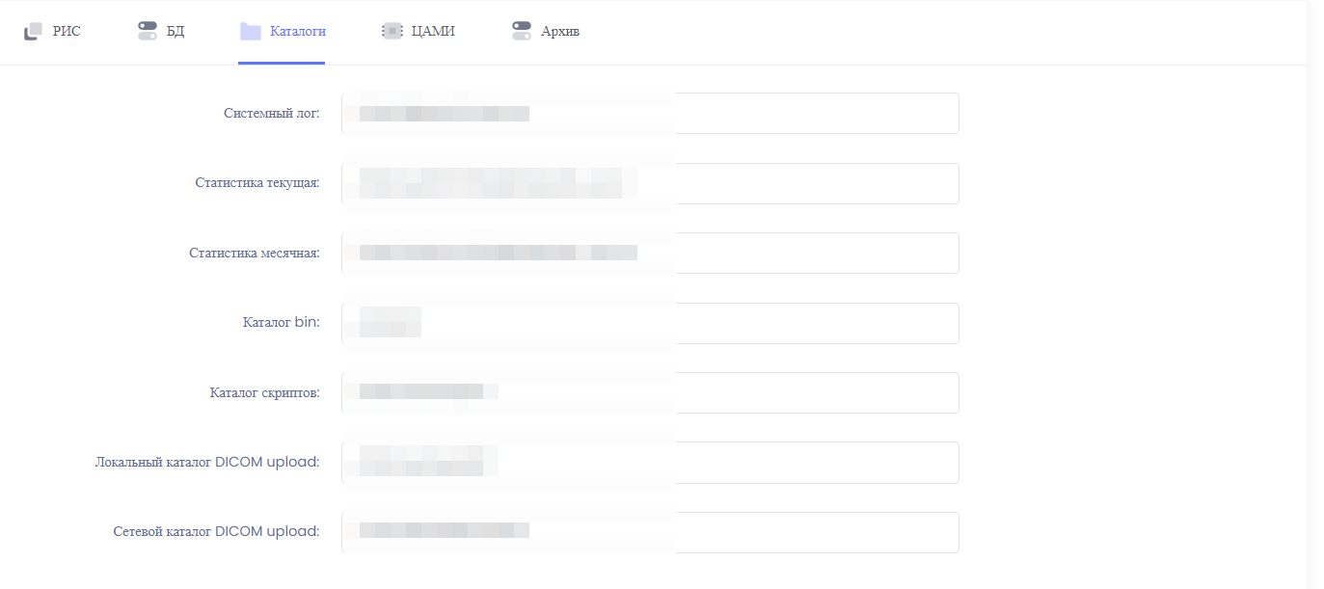
Рисунок 33. Настройки на вкладке «Каталоги»
Вкладка «ЦАМИ»
Вкладка «ЦАМИ» содержит следующие элементы управления (Рисунок 34):
- ЦАМИ IP WAN – путь к файлу лога системных сообщений;
- ЦАМИ IP LAN – путь к файлу настроек текущей статистики;
- Порт WWW – порт веб-интерфейса бэкэнда;
- Порт DICOM – порт DICOM сервера;
- Пароль – изменение пароля администратора сервера, для изменения пароля необходимо установить галочку, вести пароль и затем повторно ввести в поле «Проверка пароля» (введенные пароли должны совпадать).
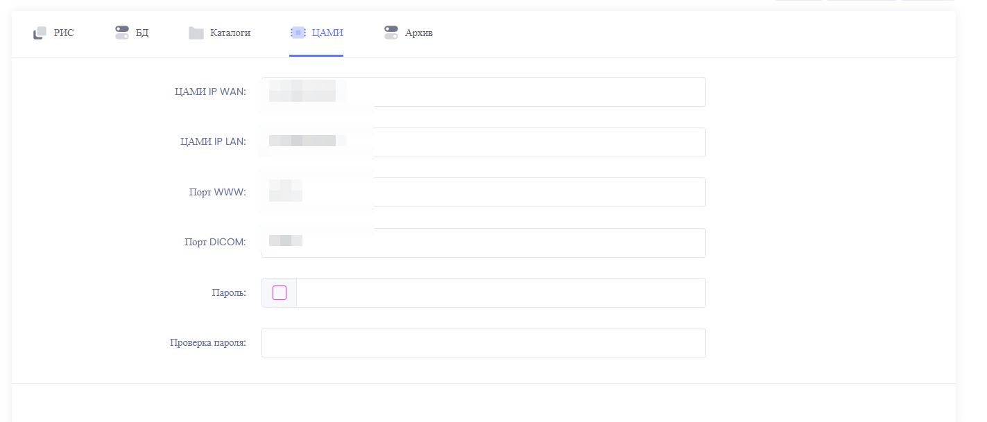
Рисунок 34. Настройки на вкладке «ЦАМИ»
Вкладка «Архив»
Вкладка «Архив» содержит следующие элементы управления (Рисунок 35):
- Создание резервных копий базы данных – включение отключение резервного копирования базы данных по настраиваемым параметрам.
- Количество копий – изменение количества копий базы данных.
- Интервал дней – изменение количества копий базы данных.
- Автоматическое слежение за заполнением томов и их переключение – изменение количества копий базы данных.
- Поддержка работы с изображениями в формате JPEG2000 – изменение количества копий базы данных.
- Горячий архив – изменение количества копий базы данных.
- Автоматическое перемещение исследований из оперативных в долговременные тома – изменение количества копий базы данных.
- Холодный архив – изменение количества копий базы данных.
- Количество дней – изменение количества копий базы данных.
- Автоматическое удаление исследований из долговременных томов.
- Количество дней – изменение количества копий базы данных.
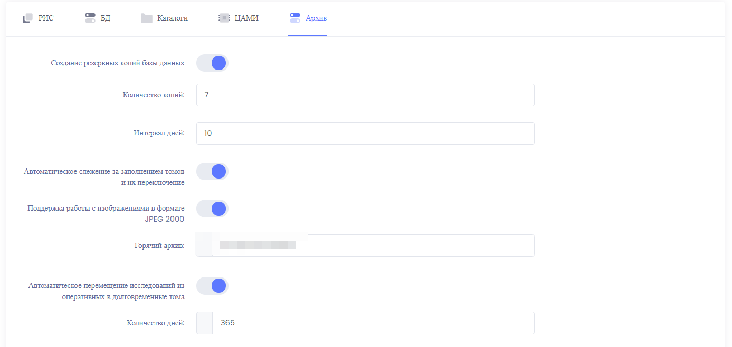
Рисунок 35. Настройки на вкладке «Архив»
  - Перечень МО
В меню «Администрирование» необходимо пункт «Перечень МО». Отобразится список медицинских организаций, зарегистрированных в РИС (Рисунок 36).
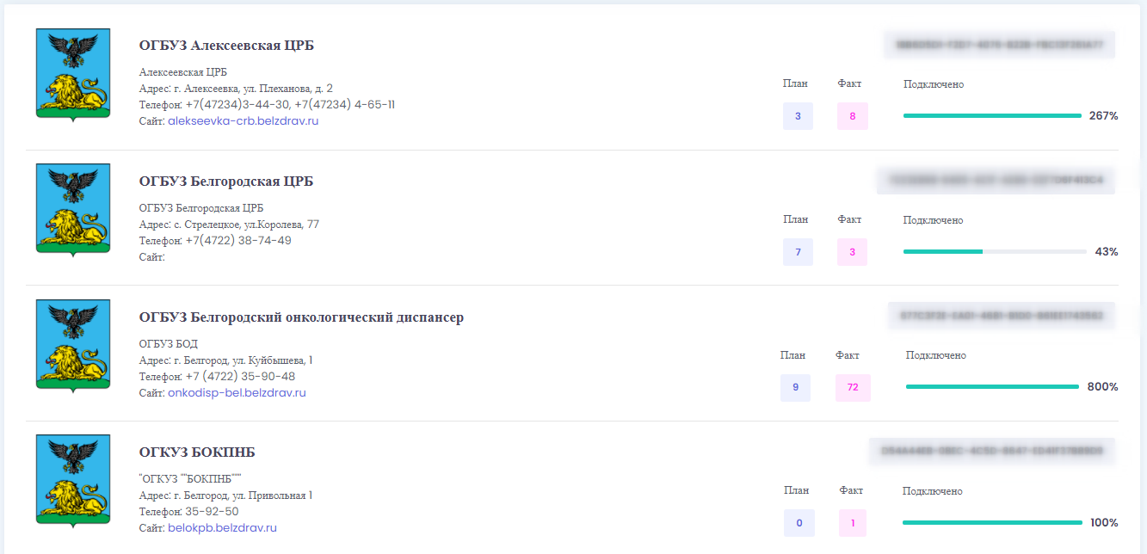
Рисунок 36. Список МО
По каждой медицинской организации отображается следующая информация:
- Наименование МО;
- Адрес МО;
- Телефон МО;
- Адрес сайта;
- Идентификатор МО;
Количество подключенных единиц оборудования в МО: плановое значение, фактическое значение и процент подключения.
Для просмотра детальной информации о МО необходимо на наименование МО. Откроется форма просмотра детальной информации (Рисунок 37).
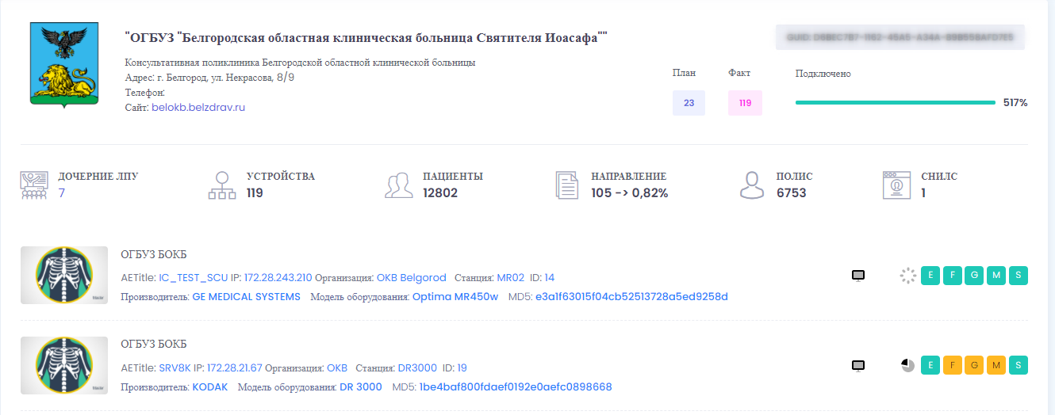
Рисунок 37. Детальная информация по МО
Форма содержит следующую информацию о МО:
- количество дочерних ЛПУ,
- количество МДО в ЛПУ,
- количество обслуженных пациентов,
- количество исследований, выполненных по направлению и без направления,
- количество исследований, идентифицированных по полису и по СНИЛС.
В показателе «Направлений» указывается % привязанных исследований к направлениям на исследования.
Ниже отображается список МДО, подключенного к МО, с указанием:
- наименования МДО;
- модели оборудования;
- серийного номера МДО,
- Ip-адреса МДО;
- производителя МДО;
- наименования организации;
- идентификатора МДО.
Для редактирования параметров МДО необходимо нажать кнопку напротив МДО. Откроется форма редактирования параметров МДО (см. раздел 4.4).
Для просмотра отчета о загрузке оборудования необходимо нажать на значок . Откроется форма просмотра графика загрузки оборудования (Рисунок 38).
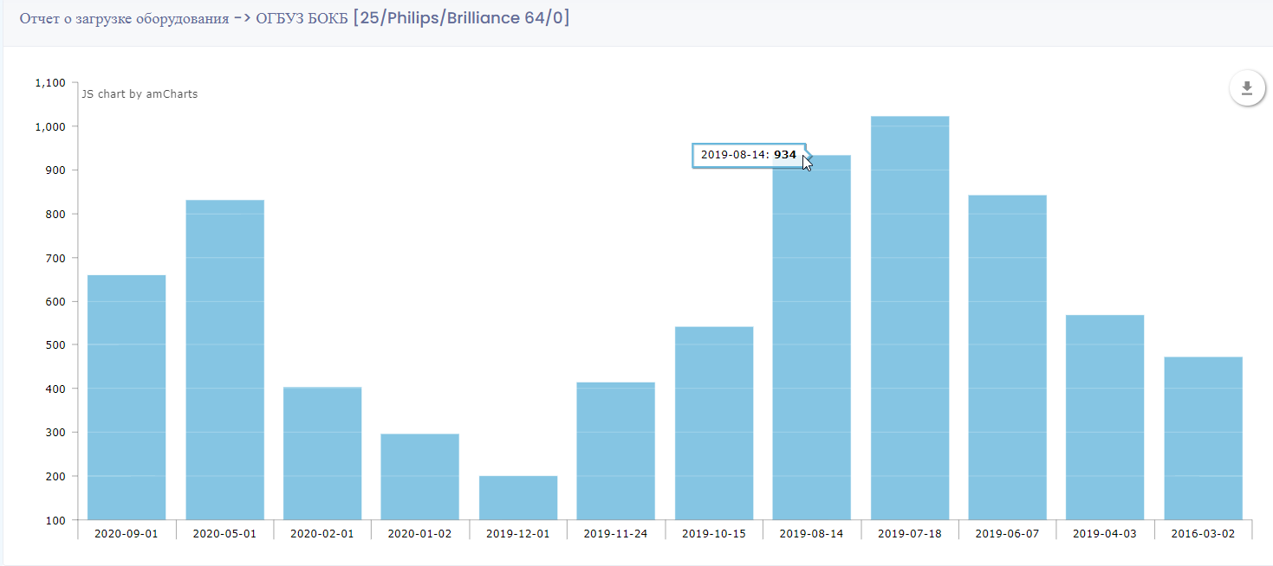
Рисунок 38. Отчет о загрузке оборудования
График строится в разрезе даты проведения исследования на МДО и количества исследований. График можно скачать в различных форматах, отправить на печать, отредактировать. Для этого необходимо нажать на значок и выбрать в меню нужное действие (Рисунок 39):
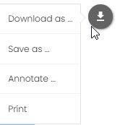
Рисунок 39. Меню действий
  - Логирование (системные сообщения)
В разделе логирование предусмотрен вывод системных сообщений (Рисунок 40).
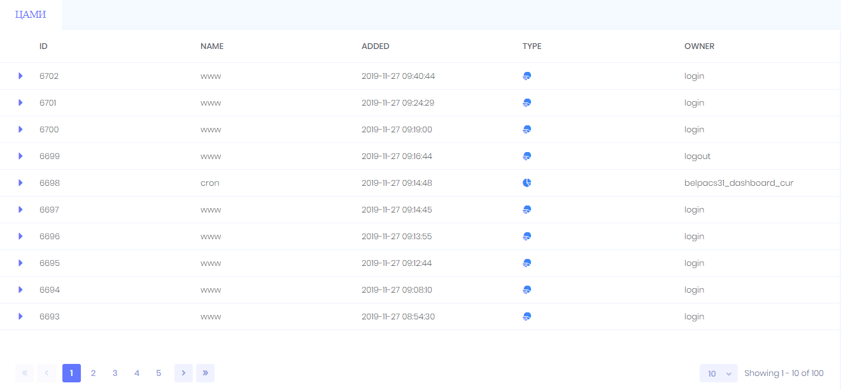
Рисунок 40.Окно вывода системных сообщений (логирования)
  - Мониторинг РИС
В меню «Администрирование» необходимо выбрать пункт «Мониторинг системы». Откроется окно авторизации (Рисунок 41).
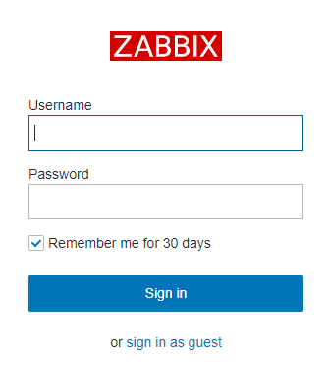
Рисунок 41. Мониторинг системы
После успешной авторизации откроется панель управления zabbix. По умолчанию выбрана вкладка «Панель» (Рисунок 42).
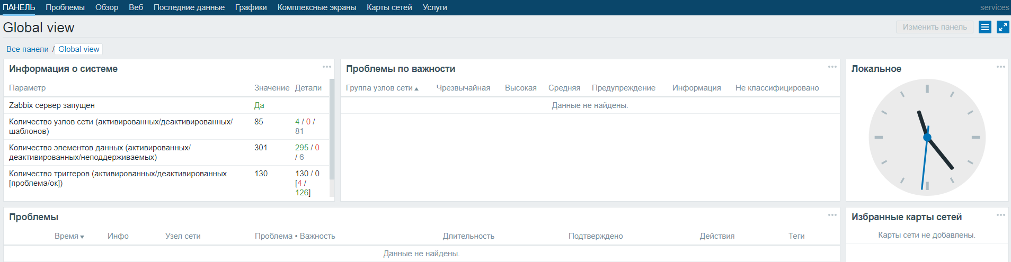
Рисунок 42. Панель Zabbix
В разделе «Информация о системе» отображаются параметры:
- «Количество узлов сети (активированных/деактивированных/шаблонов)»;
- Количество элементов данных (активированных/деактивированных/ неподдерживаемых);
- Количество триггеров (активированных/деактивированных);
- Количество пользователей.
В разделе «Проблемы» отображаются проблемы, возникшие в ходе работы, время возникновения, узел сети, длительность проблемы и действия, выполненные для её устранения – например, простой оборудования.
  - Личный кабинет пользователя
Личный кабинет пользователя содержит следующие разделы (Рисунок 43):
- Профиль.
- Направления.
- История.
- Загрузка исследований.
- Документы.
- FAQ.
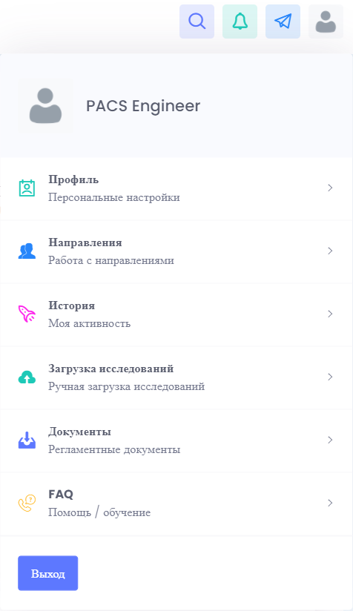
Рисунок 43.Разделы личного кабинета пользователя

Профиль (персональные настройки)
В разделе «Профиль» отображаются и задаются регистрационные данные и персональные настройки пользователя (Рисунок 44).
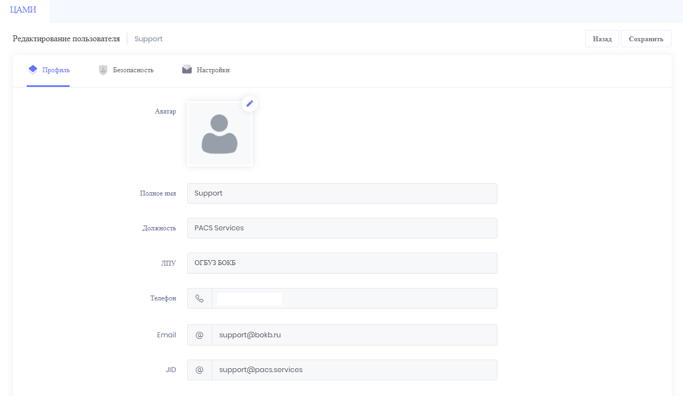
Рисунок 44. Окно профиля пользователя
На вкладке «Профиль» отображаются данные об имени, должности, ЛПУ пользователя, телефоне, электронной почте.
На вкладке «Безопасность» можно изменить пароль пользователя (Рисунок 45).
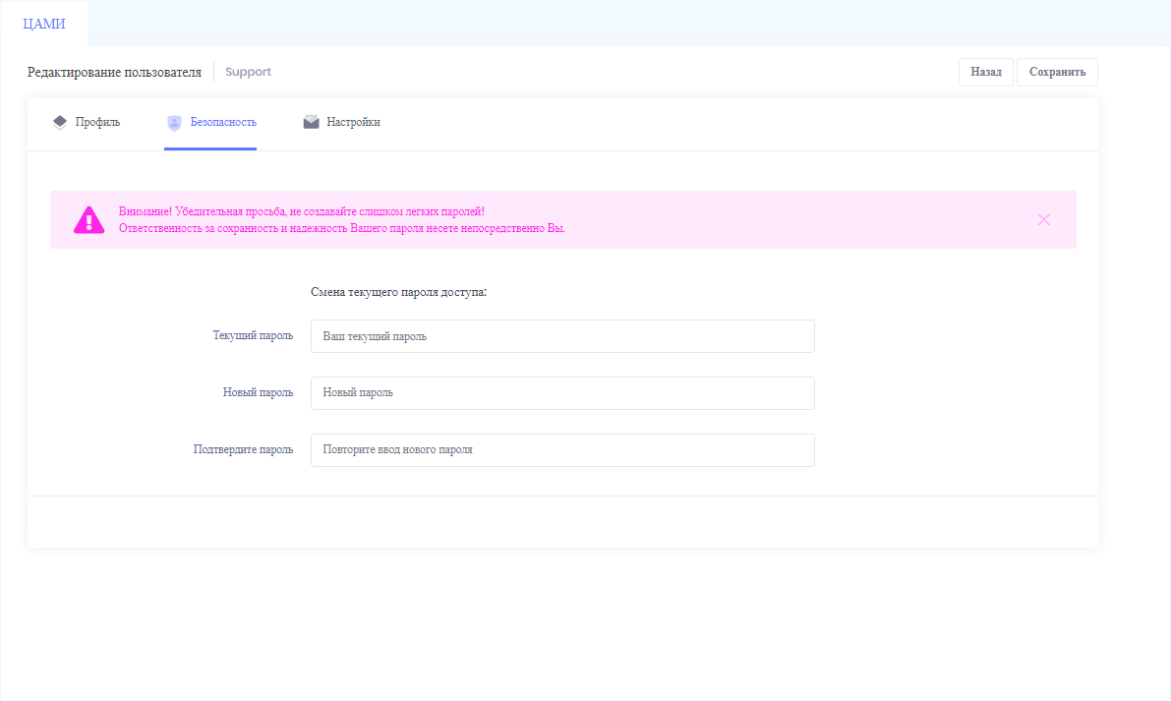
Рисунок 45. Окно настроек безопасности пользователя
В разделе «Настройки» доступны настройки для удобства работы в подсистеме «РИС» (Рисунок 46):
- Включить мобильные уведомления – включение/отключение отправки уведомлений в корпоративный мессенджер.
- Форматирование ответа: включение/отключение и ввод текста заголовка ответа, включение/отключение и ввод текста подписи.
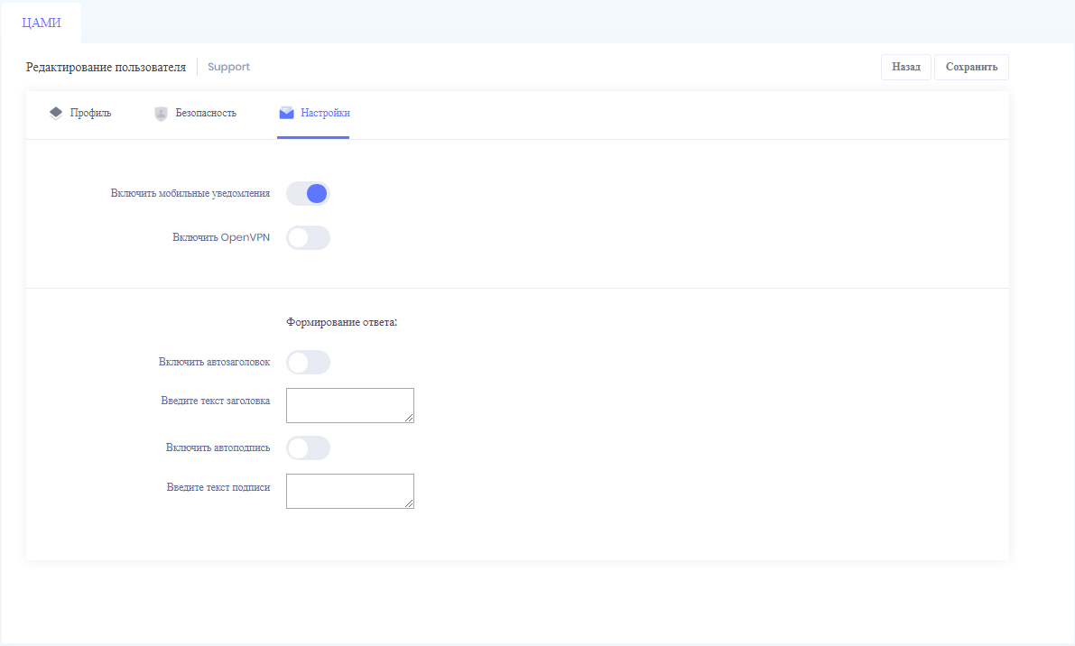
Рисунок 46. Окно настроек пользователя

История (моя активность)
В разделе «История» личного кабинета отображается история обработки запросов.
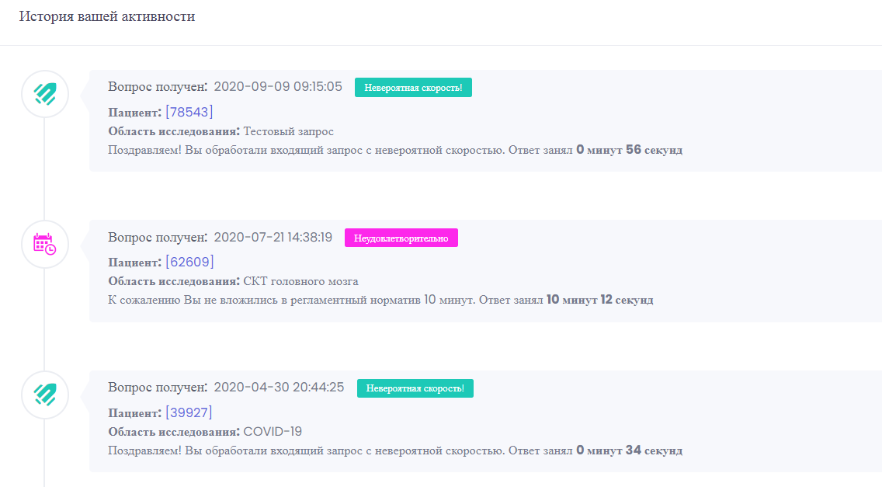
Рисунок 47. История активности пользователя

Загрузка исследований
В разделе «Загрузка исследований» личного кабинета осуществляется ручная загрузка исследований (Рисунок 48). Ручная загрузка применяется при невозможности осуществления автоматической загрузки – поломках, обрывах связи.
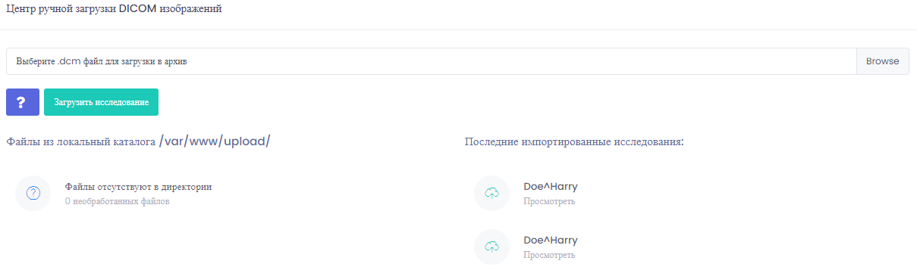
Рисунок 48. Раздел «Загрузка исследований»
Для загрузки поддерживаются архивы формата .zip. Максимальный размер архива не должен превышать 8 Мб.
В поле «Выбрать zip архив исследования» нажать кнопку «Browse» и необходимо выбрать на диске архив для загрузки. Далее необходимо нажать кнопку «Загрузить исследование». DICOM-изображения будут загружены в локальный каталог и затем обработаны с помощью планировщика заданий. Обработанные DICOM-изображения отобразятся в списке пациентов и станут доступны для дальнейшей работы с ними.
На форме отображается информация о пути к каталогам, в которые DICOM-изображения загружаются локально и по сети.
Замечание: Загружаемые файлы должны иметь уникальные наименования, иначе при загрузке они будут игнорированы.

Документы
В разделе «Документы» расположены инструкции по работе с сервисом ЦАМИ (Рисунок 49).
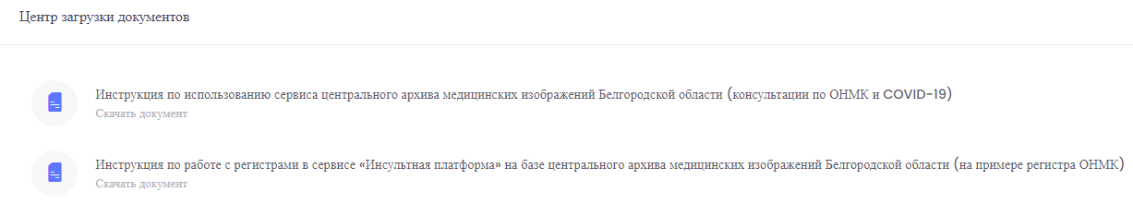
Рисунок 49. Центр загрузки документов

FAQ
В разделе «FAQ» расположены обучающие и информационные материалы (Рисунок 50).
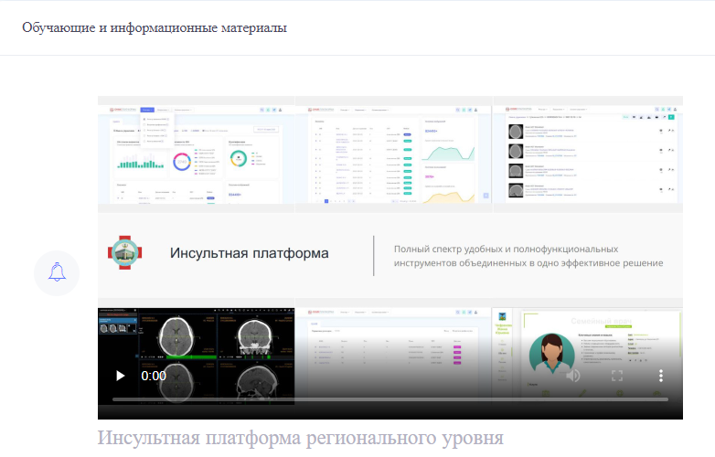
Рисунок 50. Раздел «FAQ»

ПРОВЕРКА ПРОГРАММЫ
После запуска Программы откроется окно авторизации, с помощью которого необходимо авторизоваться (Рисунок 51).
Рисунок 51. Окно авторизации
Пользователю необходимо пройти авторизацию. Успешное завершение данной операции свидетельствует о правильной работе сервера БД.
Если появилось сообщение об ошибке, то необходимо обратиться к администратору.

ДОПОЛНИТЕЛЬНЫЕ ВОЗМОЖНОСТИ ПРОГРАММЫ
Не предусмотрены.

СООБЩЕНИЯ СИСТЕМНОМУ ПРОГРАММИСТУ
Не предусмотрены.

